Projektni zadatak - Četverokuti

Dragi šestaši!
Zadajem vam projektni zadatak za ocjenu. Budite kreativni! Sve radite na papiru, slike slobodno obojite.
Rok za predaju rada je do ponedjeljka, 15.06.2020. u 18:00 sati.
Svako kašnjenje, predaja van roka, nepotpunost, neurednost i nepreciznost utjecat će na ocjenu.
Svoje radove poslikajte i šaljite mi na Yammer u inbox (nemojte slati mutne i nepregledne slike).
U donjoj tablici koja slijedi su elementi i bodovi prema kojima ću bodovati i ocijeniti vaš rad.
Na raspolaganju sam vam za sva pitanja i pomoć!

Upute za rad:
- Pogledaj likove koji čine sliku i izaberi jednu sliku. Imenuj svoju sliku (na što te podsjeća).
- Konstruiraj (koristi geometrijski pribor) izabranu sliku na papir (duljine stranica ne moraju biti iste, ali tvoja slika mora biti slična odabranoj, nemoj printati moju sliku, već ju napravi sam).
- Imenuj sve vrste četverokuta koje prepoznaješ na svojoj slici, zapiši sve što o njima znaš te formule za izračunavanje njihovog opsega i površine (odgovaraj punim rečenicama).
- Izmjeri podatke potrebne za njihovu konstrukciju i zapiši ih kraj svakog lika.
- Izračunaj i zapiši površinu svakog četverokuta na slici te ukupnu površinu cijele slike (piši sve korake računanja).
- Pomoću četverokuta napravi svoju novu sliku – npr. kuća, brod, životinja, budi kreativan (slika obavezno mora sadržavati u sebi barem jedan kvadrat, pravokutnik, paralelogram i trapez).
- Izračunaj i zapiši površinu svog novog lika na isti način kao i u prethodnom petom koraku.
- Obavezno kraj svake slike zapiši svoje ime i prezime, datum i razred.
Sretno!
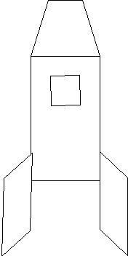
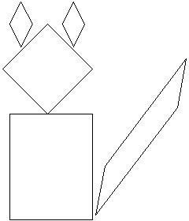
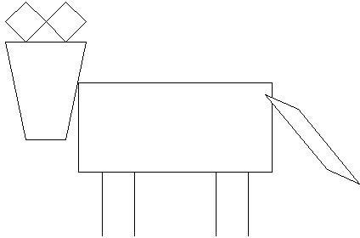
Prijedlog slika

Dragi šestaši, ovo su kriteriji ocjenjivanja za projektni zadatak.

Rok za predaju rada je do ponedjeljka, 15.6.2020 u 18:00 h.
Svoje radove šaljite mi na Yammer u privatnu poruku.
U tablicu koja slijedi: Vrednovanje navedeni su elementi i bodovi prema kojima ću bodovati i ocijeniti vaš rad.
Ocjena iz projektnog zadatka unosi se u e-imenik, pod element „Usvojenost nastavnih sadržaja“

KRITERIJI ZA VREDNOVANJE PROJEKTNOG ZADATKA
 | 0 = neostvareno | 1-2 = djelomično | 3-4 = u potpunosti | bodovi
ROKOVI, UREDNOST | Učenik nije predao rad. | Učenik predaje rad, ali van roka.  Projektni rad je neuredan, mutno je slikan i nepregledan. | Učenik poštuje rokove i predaje uredan i čitljiv projektni rad na vrijeme. | /4
POTPUNOST I KREATIVNOST | Učenik nije predao rad. | Učenik projektne radove izvršava djelomično, nepotpuno.  Projektni rad ne sadrži sve zadane smjernice i korake rješavanja. | Učenik predaje potpuni projektni rad, sa svim koracima rješavanja, originalan i kreativan rad. | /4
MATEMATIČKA KOMUNIKACIJA I TOČNOST PREDANOG RADA | Učenik nije predao rad. | Učenik je izradio zadatke, prikaz podataka je dobro odabran, ali točnost u računu nedostaje, izračunava zadatke uz manje pogreške, matematički se djelomično točno izražava. | Učenik je izradio sve dijelove zadatka temeljito, točno, podaci su točni i pravilno primjenjeni, izračunava površine četverokuta s potpunim razumijevanjem koristeći stečena znanja, matematički se potpuno točno izražava. | /4
BODOVI | OCJENA
0-4 | Nedovoljan (1)
5-6 | Dovoljan (2)
7-8 | Dobar (3)
9-10 | Vrlo dobar (4)
11-12 | Odličan (5)

